學年度第 學期 同儕學伴申請計畫書
申請日期：115 年 3 月 20 日
(本計畫書請於輔導前7天提出申請)
 |  | 申請系科 |  |  | 財務金融 |  |  | 課程名稱 |  |  | 管理與成本會計 |  |  |  | 開課代碼  (10碼) |  |  |  | 1142234567
 |  | 申請教師 |  |  | OOO |  |  | 申請班級 |  |  | 三金一 |  |  |  | 授課教師 |  |  |  | OOO
 |  | 申請輔導注意事項 |  |  | 1.輔導期間：_115_年__4__月__7__日 至 __4__月__10__日。  2.輔導時數：__8__小時(輔導工讀金196元/時)。  3.受輔對象：  一般生：每組至少5人，輔導時數為10小時。  技優生、申請入學生：每組至少有2位技優生或2位申請入學生(2位須相同身分)，輔導時數為8小時。  轉學、復學、外籍、預警、輔系、雙主修生：每組須有1位該身分學生，其他受輔同學則不限人數。如受輔學生只有1位該身分學生，輔導4小時；有2位以上該身分學生，輔導8小時。  4.同儕學伴須符合其中一項條件：  (1)前一學期學業總成績在全班名次前百分之四十。  (2)輔導之該科目期中成績達80以上。  (3)取得相關專業證照(如電腦軟體應用、會計事務乙丙級證照等)。  (4)新生班(不含轉學生)入學第一學期由導師推薦之優秀同學(輔導同班同學)。
 |  | 同儕學伴  資 料 |  |  | 姓 名 |  |  | 班 級 |  | 學 號 |  |  |  |  |  | 聯 絡 電 話(手機)
 |  |  |  |  | 工克豪 |  |  | 三金1 |  | 50807515 |  |  |  |  |  | 0912-000000
 |  | 受輔學生  資 料 |  |  | 姓 名 |  |  | 班級/學號 |  | 身分(請單選) |  |  |  |  | 輔導原因
 |  |  |  |  | 姜小芹 |  |  | 班級：三金1 |  | □一般生□技優生  □申請入學生  □轉學生 □復學生□預警生  ■外籍生(國籍：香港 )  □輔系生 □雙主修生 |  |  |  |  | ■為期中/期末預警學生  □非期中/期末預警學生，但需申請同儕學伴協助課業輔導
 |  |  |  |  |  |  |  | 學號：50807511
 |  |  |  |  | 盧中卿 |  |  | 班級：三金1 |  | □一般生□技優生  □申請入學生  ■轉學生 □復學生□預警生  □外籍生(國籍： )  □輔系生 □雙主修生 |  |  |  |  | ■為期中/期末預警學生  □非期中/期末預警學生，但需申請同儕學伴協助課業輔導
 |  |  |  |  |  |  |  | 學號：50807512
 |  |  |  |  | 楊大茹 |  |  | 班級：三金1 |  | ■一般生□技優生  □申請入學生  □轉學生 □復學生□預警生  □外籍生(國籍： )  □輔系生 □雙主修生 |  |  |  |  | ■為期中/期末預警學生  □非期中/期末預警學生，但需申請同儕學伴協助課業輔導
 |  |  |  |  |  |  |  | 學號：50807513
 |  |  |  |  |  |  |  | 班級： |  | □一般生□技優生  □申請入學生  □轉學生 □復學生□預警生  □外籍生(國籍： )  □輔系生 □雙主修生 |  |  |  |  | □為期中/期末預警學生  □非期中/期末預警學生，但需申請同儕學伴協助課業輔導
 |  |  |  |  |  |  |  | 學號：
 |  |  |  |  |  |  |  | 班級： |  | □一般生□技優生  □申請入學生  □轉學生 □復學生□預警生  □外籍生(國籍： )  □輔系生 □雙主修生 |  |  |  |  | □為期中/期末預警學生  □非期中/期末預警學生，但需申請同儕學伴協助課業輔導
 |  |  |  |  |  |  |  | 學號：
 |  |  | 學伴  輔導方式 | 本項由學伴勾選  ■提供筆記、作業輔導 ■平時課程輔導  ■期中、期末考前準備 □證照輔導  □其他_______________
 |  |  | 申請教師推薦內容 | 本項由教師勾選  ■前一學期學業總成績在全班名次前百分之四十  □輔導之該科目期中成績達80以上  □取得相關專業證照  □新生班(不含轉學生)入學第一學期由導師推薦之優秀同學(輔導同班同學)
 |  |  | 預  計  輔  導  進  度 | 日期 |  | 星期 | 輔導時間 |  |  |  |  |  | 地點  【校內】 | 時數 |  |  |  | 輔導內容
 |  |  | 預  計  輔  導  進  度 |  |  | 星期 | 上午 |  | 下午 |  |  |  | 地點  【校內】
 |  |  | 預  計  輔  導  進  度 | 4/7 |  | 二 | 10:20-11:20 |  | 17:20-18:20 |  |  |  | 綜大3F中庭 | 2 |  |  |  | 解釋當天課程進度+會丙術科
 |  |  | 預  計  輔  導  進  度 | 4/8 |  | 三 |  |  | 12:20-14:20 |  |  |  | 綜大3F中庭 | 2 |  |  |  | 解釋當天課程進度+會丙學科
 |  |  | 預  計  輔  導  進  度 | 4/9 |  | 四 | 10:20-11:20 |  | 17:20-18:20 |  |  |  | 綜大3F中庭 | 2 |  |  |  | 解釋當天課程進度+會丙術科
 |  |  | 預  計  輔  導  進  度 | 4/10 |  | 五 | 10:20-11:20 |  | 17:20-18:20 |  |  |  | 綜大3F中庭 | 2 |  |  |  | 解釋當天課程進度+會丙學科
 |  |  | 申請  教師簽名 |  |  |  |  |  |  |  |  | 學習促進組  承辦人
 |  |  | 學習促進組  組 長 |  |  |  |  |  |  |  |  | 教務處  教務長

同儕學伴其符合之條件：(請勾選)  ■前一學期學業總成績在全班名次前百分之四十。  □輔導之該科目期中成績達80以上。  □取得相關專業證照(如電腦軟體應用、會計事務乙丙級證照等)。  □新生班(不含轉學生)入學第一學期由導師推薦之優秀同學(輔導同班同學)。 | 請提供相關佐證：  (可附學生學習歷程檔案e-Portfolio→修課紀錄→學期成績或班排查詢截圖或相關專業證照)  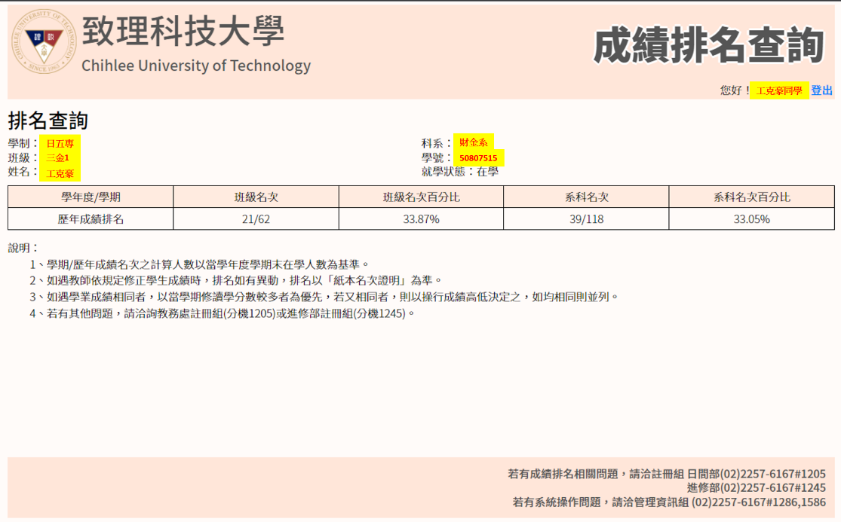
致理科技大學
同儕學伴 服務同意書
本人____工克豪______願意遵守 致理科技大學所屬之同儕學伴計畫，並於規劃「同儕學伴申請書」輔導進度期間內完成輔導。
1.依教育部「專科以上學校獎助生權益保障指導原則」，本計畫將配合當年度教育部招標之保險公司，於學生服務時間協助投保獎助生團體保險事宜。
2.本輔導為從事非繼續性之工作，本校則將輔導期間列入投保日，請確認是否有在本校工讀投保，避免重複投保多扣個人負擔之費用：
■ 無，未在本校工讀投保
□ 有，服務單位：_________________；投保期間：____年____月____日 至 ____月____日
3.是否為外籍人士：■否 □是，請填寫附件5，並檢附外籍人士工作期間所需資料。
4.擔任同儕學伴(以下簡稱學伴)者，若為輔導證照考試，學伴本身須有該證照，並檢附證照影本與同儕學伴申請書(以下簡稱申請書)一同送予本單位審查。
5.申請書核定後，將寄送通知信至學伴信箱，請學伴務必收信詳閱，有關工讀金申請及繳交輔導紀錄之事宜。
6.遵守輔導規劃進度，輔導結束後應於核定期間內繳交相關文件，否則將取消工讀補助並停聘學伴資格。
7.學伴服務期間務必遵從學習組承辦人及申請教師之指引，若有任何問題亦可即時與上述師長反應。
8.若有不可抗力因素須請假，務必於表定排課時間三天前告知同儕學伴學習促進組承辦人並獲同意，請假方能成立。
9.將嚴守工作保密規定與國家相關法令，對個人隱私之資訊負完全保密之責，並尊重智慧財產權及電腦個人資料保護法。絕不擅自洩漏、傳播職務上經辦、保管、知悉或接觸之所有機敏與個人隱私之業務資訊；絕不擅自複製、傳播任何侵害智慧財產權之任何程式、軟體、資料及文件，違者願負法律責任。
10.同一位學生每學期擔任同儕學伴，以3案為限。
特此證明
同儕學伴立同意書人
姓 名：工克豪 出生年月日：2000/01/01
班 級：三金1 學 號：50807515
手 機：0912-000000 信 箱：50807515@mail.chihlee.edu.tw
法定代理人：工大強 (未滿十八歲需請法定代理人簽名）
同儕學伴計畫
學習促進組承辦人：__________ 單位主管：__________
單 位 電 話 ：02-2257-6167分機1702 單位信箱：bk202@mail.chihlee.edu.tw

中 華 民 國 115 年 3 月 20 日

致理科技大學同儕學伴(外籍人士)工讀資料
學伴姓名 |  | 國 籍
班 級 |  | 學 號
居 留 證  統一證號 |  | 生 日 | 民國 年 月 日
手機號碼 |  | E-mail
外籍人士工作應檢附以下資料：
- 1.居留證(正、反面影本)
- 2.工作證
- 3.護照：基本資料頁面
- 4.護照：最後一次出、入境臺灣之戳章頁面

★浮貼影本須注意：
圖片務必清晰可見，足資辨識人貌，不可有模糊、反光、塗改、遮蓋等情形。
居留證 | 正面 反面
工作證 | 請浮貼
護照 | 基本資料頁面  最後一次出、入境臺灣之戳章頁面

